Informatika 2 - Prednáška 1

Náplň predmetu, podmienky úspešného ukončenia predmetu

Informačný list predmetu
Vysoká škola: Žilinská univerzita v Žiline
Fakulta: Riadenia a informatiky
Kód predmetu: 5BI038 |  | Názov predmetu: Informatika 2 (INF2)
Druh, rozsah a metóda vzdelávacích činností: 2 - 0 - 4 (prednášky-cvičenia-lab.cv.) hodín za týždeň, prezenčná metóda výučby.
Počet kreditov: 7
Odporúčaný semester/trimester štúdia: 2 semester
Stupeň štúdia: 1
Podmieňujúce predmety:
Podmienky na absolvovanie predmetu:
Priebežné hodnotenie:
Hodnotenie aktivity počas semestra:
Previerky (testy) max. 30 bodov
Semestrálna práca max. 20 bodov
Mimoriadne aktivity max. 10 bodov
K úspešnému ukončeniu predmetu sa vyžaduje získanie minimálne 25 bodov za priebežné hodnotenie.
Záverečné hodnotenie:
V rámci záverečného hodnotenia absolvuje študent praktickú skúšku na počítači, za absolvovanie ktorej môže získať maximálne 50 bodov. Pre úspešné absolvovanie praktickej skúšky sa vyžaduje získanie minimálne 25 bodov za praktickú skúšku.
Záverečné hodnotenie predmetu sa robí na základe celkového počtu získaných bodov (body za priebežné hodnotenie + body za praktickú skúšku). Výsledné hodnotenie:
93 a viac bodov - A–výborne
< 85, 93) bodov - B–veľmi dobre
< 77, 85) bodov - C–dobre
< 69, 77) bodov - D–uspokojivo
< 61, 69) bodov - E–dostatočne
menej ako 61 bodov - FX–nevyhovel
Pre prihlásenie sa na skúšku musí študent dosiahnuť 25 bodov
Výsledky vzdelávania:
Cieľom predmetu je poskytnúť všeobecný úvod do programovania s dôrazom na objektový prístup a algoritmizáciu.
Praktická aplikácia je v jazyku Java.
Stručná osnova predmetu:
Návrh tried - implementačná závislosť, súdržnosť
Návrh tried na základe rozdelenia úloh (kompetencií)
Polymorfizmus, dedičnosť, interfejs.
Testovanie.
Ošetrovanie chybových stavov, výnimky - vyhodenie, zachytenie.
Vstupy a výstupy - zápis do súboru, čítanie zo súboru
Odporúčaná literatúra:
BARNES, D., KÖLLING, M.: Objects First with Java: A Practical Introduction Using BlueJ. 3rd edition. Pearson. 2006. ISBN 978-0-13-197629-0.
PECINOVSKÝ, R.: Myslíme objektově v jazyku Java. 2 vydanie. Praha : Grada publishing. 2009. ISBN 978-80-247-2653-3.
KRAVAL, I.: Základy objektově orientovaného programování za pomoci jazyka Microsoft® Visual Basic 5.0. Praha : Computer Press. 1998. ISBN 80-7226-047-2
Materiály k predmetu uverejnené na http://vzdelavanie.uniza.sk/
Jazyk, ktorého znalosť je potrebná na absolvovanie predmetu: slovenský
Poznámky:
Hodnotenie predmetov:
Celkový počet hodnotených študentov: 850
A | B | C | D | E | FX
24.12% | 13.06% | 15.41% | 14.59% | 15.41% | 17.41%
Vyučujúci:
P: Ing. Ján Janech, PhD.
P: RNDr. Štefan Kovalík, PhD.
L: RNDr. Miroslav Benedikovič
L: Ing. Juraj Branický
L: Ing. Ján Janech, PhD.
L: RNDr. Štefan Kovalík, PhD.
L: Ing. Zuzana Kurillová, PhD.
L: Ing. Mgr. Ľubomír Sadloň, PhD.
L: Ing. Vladimír Smataník
L: Ing. Marián Švalec
L: Ing. Monika Václavková, PhD.
L: RNDr. Peter Varša, PhD.
Dátum poslednej zmeny: 17.2.2014 13:22:04
Schválil: prof. Ing. Karol Matiaško, PhD.

Textové súbory

Textový súbor

obsahuje textovú (reťazcovú) reprezentáciu dát

pri ukladaní dát z pamäti do textového súboru dochádza k transformácii dát z vnútornej reprezentácie na textovú reprezentáciu

pri čítaní dát z textového súboru do pamäti sú dáta transformované z textovej reprezentácie na vnútornú reprezentáciu

textový súbor môže byť členený na riadky – do súboru je vkladaný znak alebo skupinu znakov, ktoré reprezentujú koniec riadku ( '\u000A' alebo '\u000D' '\u000A')

Čítanie dát z textového súboru – využitie inštancie triedy Scanner

umožňuje načítať reťazce a hodnoty primitívnych dátových typov (okrem char) z textového zdroja

textovým zdrojom môže byť: InputStream, readery, reťazce, …

problémy s lokálnymi nastaveniami OS (desatinná čiarka/bodka, oddeľovač tisícok, ..) – výnimka java.util.InputMismatchException – riešenie pomocou metódy setDefault triedy Locale:
java.util.Locale.setDefault(java.util.Locale.ENGLISH);

konštruktory – vytvorenie inštancie triedy Scanner
  - Scanner(File source) – zdroj dát je inštancia triedy File
  - Scanner(InputStream source) – zdroj dát je inštancia triedy InputStream
  - Scanner(String source) - zdroj dát je reťazec

Metódy inštancie triedy Scanner

hasNextLine(),hasNextBoolean(), hasNextInt(), hasNextDouble(), ...

zistenie, či na vstupe je hodnota príslušného typu (reťazec, boolean, int, double, …)

nextLine(),nextBoolean(), nextInt(), nextDouble(), ...

načítanie hodnoty príslušného typu (reťazec, boolean, int, double, …)

close()

„uzavretie“ dátového toku

Príklad - Metóda ilustrujúca načítanie dát z textového súboru

public static void citaj() throws java.io.FileNotFoundException
{
java.util.Locale.setDefault(java.util.Locale.ENGLISH);
java.io.File subor = new java.io.File("zdroj.txt");
java.util.Scanner citac = new java.util.Scanner(subor);
String slovo = citac.nextLine();
System.out.println(slovo);
double realneCislo = citac.nextDouble();
System.out.println(realneCislo);
int celeCislo = citac.nextInt();
System.out.println(celeCislo);
citac.close();
}

Obsah textového súboru "zdroj.txt"

ahoj
3.124 17

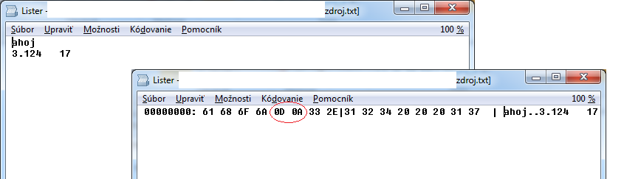

Výstup metódy citaj()

ahoj
3.124
17

Zápis textových dát - využitie inštancie triedy PrintWriter

umožňuje zapisovať textovú reprezentáciu dát – dáta sú konvertované do znakovej formy (na reťazec) a zapisované do súboru

konštruktory
  - PrintWriter(File file) – cieľ zapisovania dát je inštancia triedy File
  - PrintWriter(OutputStream out) – cieľ zapisovania dát je inštancia triedy OutputStream
  - PrintWriter(String fileName) – cieľ zapisovania dát je textový súbor so zadaným menom

metódy

metódy zdedené po triede Writer (write(), flush(), close(), ...)

void print(String x), void print(byte b), ...

metóda je preťažená pre všetky primitívne dátové typy aj Object – zapíše reťazcovú reprezentáciu hodnoty príslušného typu

pre výpis objektu používa jeho metódu toString(), ak je hodnota null – vypíše „null“

void println(String x), void println(byte b), ... – pracuje ako print(), pridá symbol konca riadku (oddeľovač riadkov)

public PrintWriter format(String format, Object... args) – zapíše formátovaný reťazec (podrobnosti –- Informatika 1, prednáška 10)

public PrintWriter printf(String format, Object... args) – pracuje ako format()

close() - „uzavretie“ dátového toku

Príklad - Metóda ilustrujúca zápis dát do textového súboru

public static void zapis() throws java.io.FileNotFoundException
{
java.util.Locale.setDefault(java.util.Locale.ENGLISH);
java.io.PrintWriter zapisovac = new java.io.PrintWriter("ciel.txt");
String slovo = "Ahoj! Ako sa mas?";
zapisovac.println(slovo);
double mojePi = 3.1415926;
zapisovac.println(mojePi);
int celeCislo = 255;
zapisovac.println(celeCislo);
zapisovac.printf("%s %f %d %n",slovo,mojePi,celeCislo);
zapisovac.format("%s %f %d %n",slovo,mojePi,celeCislo);
zapisovac.close();
}

Obsah textového súboru "ciel.txt"

Ahoj! Ako sa mas?
3.1415926
255
Ahoj! Ako sa mas? 3.141593 255
Ahoj! Ako sa mas? 3.141593 255

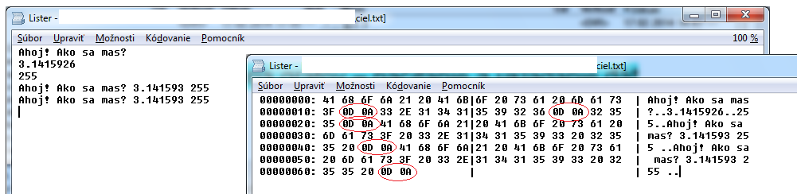

Príklad – Teória grafov – načítanie a ukladanie dát

/**
* Hrana orientovaneho hranovoohodnoteneho grafu
*/
public class Hrana
{
private int pociatocnyVrchol; // cislovane od 1
private int koncovyVrchol; // cislovane od 1
private int ohodnotenie;

public Hrana(int pociatocnyVrchol, int koncovyVrchol, int ohodnotenie)
{
this.pociatocnyVrchol = pociatocnyVrchol;
this.koncovyVrchol = koncovyVrchol;
this.ohodnotenie = ohodnotenie;
}

public int pociatocnyVrchol()
{
return pociatocnyVrchol;
}

public int koncovyVrchol()
{
return koncovyVrchol;
}

public int ohodnotenie()
{
return ohodnotenie;
}

public String toString()
{
return "("+pociatocnyVrchol+" -> "+koncovyVrchol+") ["+ohodnotenie+"]";
}
}

/**
* Orientovany hrahovoohodnoteny graf
*/
public class Graf
{
public static int NEKONECNO = Integer.MAX_VALUE; // maximalna hodnota typu int

private int pocetVrcholov;
private int pocetHran;
private java.util.ArrayList<Hrana> zoznamHran;
private int [][] maticaOhodnoteniHran;

public Graf(int pocetVrcholov)
{
this.pocetVrcholov = pocetVrcholov;
pocetHran = 0;
zoznamHran = null;
maticaOhodnoteniHran = null;

}

/**
* Nacitanie informacie o hranach z textoveho suboru
* <BR>Struktura suboru:
* <BR>prvy riadok: pocet hran
* <BR>dalsie riadky: trojice celych cisel - pociatocnyVrchol koncovyVrchol ohodnotenie
* @param nazovSuboru nazov suboru (vratane cesty), obsahujuceho udaje o hranach
*/
public void citahHrany(String nazovSuboru) throws java.io.FileNotFoundException
{
java.io.File zdroj = new java.io.File(nazovSuboru);
java.util.Scanner citac = new java.util.Scanner(zdroj);
pocetHran = citac.nextInt();
zoznamHran = new java.util.ArrayList<Hrana>(pocetHran);
for(int i=1; i<=pocetHran; i++)
{
int pv = citac.nextInt(); // nacita pociatocny vrchol
int kv = citac.nextInt(); // nacita koncovy vrchol
int oh = citac.nextInt(); // nacita ohodnotenie
Hrana nh = new Hrana(pv,kv,oh); // vytvori novu hranu podla nacitanych dat
zoznamHran.add(nh); // novu hranu vlozi do kontajnera hran
}
citac.close();
}

/**
* Vytvorenie matice ohodnoteni na zaklade poctu vrcholov a zoznamu hran
*/
public void vytvorMaticuOhodnoteniHranZoZoznamuHran()
{
maticaOhodnoteniHran = new int [pocetVrcholov][pocetVrcholov];
for(int r=0; r<pocetVrcholov; r++)
for(int s=0; s<pocetVrcholov; s++)
maticaOhodnoteniHran [r][s] = NEKONECNO;
for(int i=0; i<pocetHran; i++)
{
Hrana hrana = zoznamHran.get(i);
int pv = hrana.pociatocnyVrchol();
int kv = hrana.koncovyVrchol();
int oh = hrana.ohodnotenie();
maticaOhodnoteniHran[pv-1][kv-1] = oh;
}
}

public String infoHrany()
{
String vysl = "Pocet hran: " + pocetHran + "\n";
for (Hrana hrana:zoznamHran)
vysl = vysl + hrana.toString() + "\n";
return vysl;
}

public void zapisMaticuOhodnoteniHran(String nazovSuboru)
throws java.io.FileNotFoundException
{
java.io.PrintWriter zapisovac = new java.io.PrintWriter(nazovSuboru);
zapisovac.printf("Matica ohodnoteni hran%n----------------------%n");
for(int r=0; r<pocetVrcholov; r++)
{
for (int s=0; s<pocetVrcholov; s++)
if(maticaOhodnoteniHran[r][s] == NEKONECNO)
zapisovac.printf(" --");
else
zapisovac.printf("%7d",maticaOhodnoteniHran[r][s]);
zapisovac.printf("%n");
}
zapisovac.close();
}

public static void zapisMaticuDoSuboru(int [] [] matica, String nazovSuboru,
String nadpis)
throws java.io.FileNotFoundException
{
java.io.PrintWriter zapisovac = new java.io.PrintWriter(nazovSuboru);
zapisovac.printf(nadpis+"%n%n");
for(int r=0; r<matica.length; r++)
{
for (int s=0; s<matica[0].length; s++)
if(matica[r][s] == NEKONECNO)
zapisovac.printf(" --");
else
zapisovac.printf("%7d",matica[r][s]);
zapisovac.printf("%n");
}
zapisovac.close();
}

public void zapisMaticuOhodnoteniHran1(String nazovSuboru)
throws java.io.FileNotFoundException
{
zapisMaticuDoSuboru(maticaOhodnoteniHran, nazovSuboru, "Matica ohodnoteni hran");
}
}

public class Test
{
public static void main(String [] args) throws java.io.FileNotFoundException
{
Graf g6v9h = new Graf(6);
g6v9h.citahHrany("graf-6v-9h.txt");
System.out.println("\f"+g6v9h.infoHrany());
g6v9h.vytvorMaticuOhodnoteniHranZoZoznamuHran();
g6v9h.zapisMaticuOhodnoteniHran("matica_ohodnoteni_hran.txt");
g6v9h.zapisMaticuOhodnoteniHran1("matica_ohodnoteni_hran1.txt");
}
}
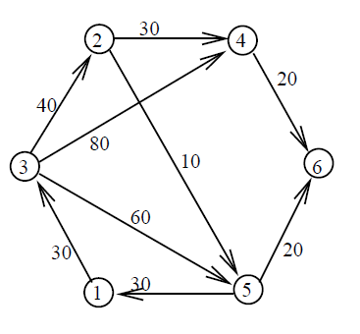

Obsah súboru "graf-6v-9h.txt"

9
1 3 30
2 4 30
2 5 10
3 2 40
3 4 80
3 5 60
4 6 20
5 1 30
5 6 20

Výstup do terminálového okna

Pocet hran: 9
(1 -> 3) [30]
(2 -> 4) [30]
(2 -> 5) [10]
(3 -> 2) [40]
(3 -> 4) [80]
(3 -> 5) [60]
(4 -> 6) [20]
(5 -> 1) [30]
(5 -> 6) [20]

Obsah súboru matica_ohodnoteni_hran.txt

Matica ohodnoteni hran
----------------------
-- -- 30 -- -- --
-- -- -- 30 10 --
-- 40 -- 80 60 --
-- -- -- -- -- 20
30 -- -- -- -- 20
-- -- -- -- -- --

Obsah súboru matica_ohodnoteni_hran1.txt

Matica ohodnoteni hran

-- -- 30 -- -- --
-- -- -- 30 10 --
-- 40 -- 80 60 --
-- -- -- -- -- 20
30 -- -- -- -- 20

